Simboli di Berber
La gente di Berber è gli abitanti dell'Africa del nord. Al giorno d'oggi ci sono gruppi di Berber dalla Mauritania nell'Egitto. Abitano le regioni della montagna e le zone del Sahara Desert. Berbers si fa riferimento come il significato di Imazighan “la gente libera„. I simboli, i disegni, i motivi ed i tatuaggi di Berber hanno provenuto da credenza pre-Islamica influenzata più successivamente dai modelli e dal ornamentation geometrici islamici.
Le tessile ed altri oggetti sono generati come un atto per culto e tributo a Allah. Molti oggetti possono contenere un baraka. Il baraka non esiste soltanto in amulets o talismans ma in alcun genere di oggetti per occuparsi delle forze più scure e malattie di trattamento. In Africa del nord ci sono ancora alcuni simboli da trovare come, quadrato magici e figure geometriche (triangoli, spirali, traverse, otto stelle indicate, cerchi, diamanti).
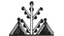 |  | 1.OLIVETREE: Resistenza a causa del relativo azemmur nome di Berber, deviato dal tazmat di termine (resistenza).
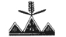 |  | 2.WHEAT: è associato con vita (a causa di esso fodero) e la morte (a causa dei semi che sono nella terra).
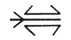 |  | 3. ALBERO: è collegato con una vita, un happinness e una fertilità facili. Esso symbolises il centro del mondo circondato da Beings, da oggetti e dagli alcoolici. Inoltre significa la vita (a causa delle radici) e la conoscenza (a causa dei fogli).
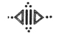 |  | 4. SEMI: I semi maschii ed esso è un simbolo per vita e fertilità.
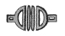 |  | 5. MARTELLO: Alimentazione, forze naturali ed alimentazione creativa. È uno strumento molto importante per il fabbro perché gli permette di cambiare il ferro in varie figure.
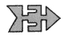 |  | 6. ANCORAGGIO: Solidità, continuità, faithfulness, equilibrio e lucidity.
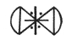 |  | 7. ASCIA: Uno strumento tagliente che rappresenta la rabbia e la distruzione, ma mentre attaca le forze diaboliche, esso è un simbolo positivo. Inoltre è associato con la fertilità della pioggia e del lampo quindi.
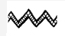 |  | 8. FRECCIA: Proiezione cosmica. Connesso con lampo e rappresenta l'energia e la fertilità maschii.
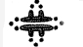 |  | 9. SOLE: Vita, alimentazione. È una fonte di vita, il calore e la luce ma potrebbero anche essere una forza diabolica perché vuota le acque e può distruggere i raccolti.
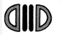 |  | 10. LUNA: Connesso con la femminilità e rappresenta il cambiamento, la fertilità ed il ciclo perpetuo.
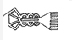 |  | 11. PETTINE DI TESSITURA: Rappresenta il movimento del mondo, dell'equilibrio, della coesione e dell'ordine.
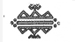 |  | 12. NAVE: < Associated="" with="" water="" and="" means="" strength="">13. MEZZALUNA: Cambiamento, rinascita, apertura, nascita, morte e resurrection della luna piena.
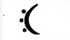 |  | 13. CRESCENT: Change, revival, Openness, birth,death and resurrection of the full moon.
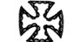 |  | 14. TRAVERSA: movimento, spazio con differenti sensi: - nord e del sud, andato/di destra - est/ad ovest up/down.
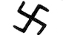 |  | 15. SWASTIKA: Simbolo per un uccello quindi togliere creativo della vita.
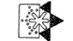 |  | 16.CROSS CON SEI RAMI: Movimento e spazio ma anche solidità, ancoranti e colleganti.
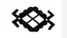 |  | 17. DIAMANTE: Womanhood e fertilità di femminilità. È associata con il serpente e rappresenta l'unione degli opposti.

 | 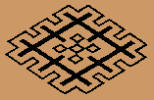 | 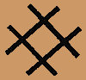
Nose  (represents the crow's beak which is worn strung around a child's neck for protection) | Lion's paw  (a symbol of strength;the claws are a symbol of protection) | Finger  (a protective symbol)
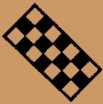 |  | 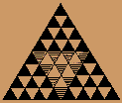
Barley  (fertility symbol) | Partridge eyes  (a symbol for beauty and women in general) | Chessboard  (associated with dizzy spells and celestial experiences, perhaps symbolic of religious trances)
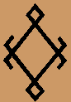 | 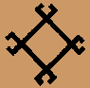 | 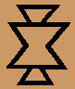
Frog  (associated with fertility and also magical rites) | Spider  (associated with fertility and also magical rites) | Seeds  (fertility symbol)
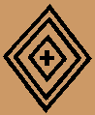 | 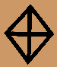 | 
Eye  (a symbol for protection against the evil eye; the cross in the middle deflects evil in four directions) | Ouarida (a kind of flower)  (the diamond shape is a symbol of protection against the evil eye) | Scissors  (a symbol of metalworkers, whose occupation is treated with fearful respect as metal keeps away jnoun)
 | 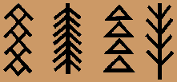 | 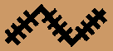
Sickle  (a symbol of metalworkers, whose occupation is treated with fearful respect as metal keeps away jnoun) | Snake and fish skeletons  (the snake represents a holy person and also has many magical and medicinal properties) | Saw  (a symbol of metalworkers, whose occupation is treated with fearful respect as metal keeps away jnoun)
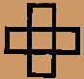 |  | 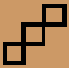
Bird  (positive motif which carries baraka) |  | Amulet

NO. Ancient Berbers had a script system composed of symbols with very simple geometric forms. Berbers called that system Tifinagh, which means our finding :
